УДК 37:004

ОБ ОДНОМ ПОДХОДЕ АППРОКСИМАЦИИ ФУНКЦИИ ОТ ДВУХ ПЕРЕМЕННЫХ

А.П. Худяков, 1 курс
Научный руководитель – В.М. Мадорский, к.ф.-м.н., доцент
Брестский государственный университет имени А.С. Пушкина

Модификация эрмитовской аппроксимации легко распространяется на случай восстановления функции от двух переменных. Пусть задана прямоугольная область 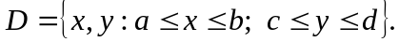 В этой области определена некоторая неизвестная функция 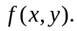 Построим в  сетку Пусть на сетке заданы значения функции 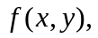 которые обозначим через 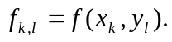
Сплайн 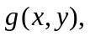 приближающий функцию 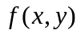 будем искать в виде:
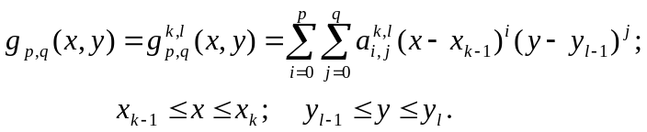 (1)
Т.е. на каждом прямоугольнике 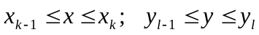 функция восстанавливается двумерным полиномом 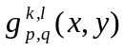 степени 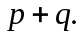 Таким образом, для каждого полинома необходимо определить 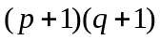 коэффициентов. А для этого нужно построить соотношений.
Потребуем, чтобы выполнялось следующее условие:
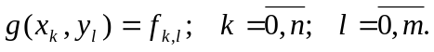 (2)
Тем самым получим четыре соотношения для каждого полинома, используя угловые точки прямоугольной области:
(3)
Используя (1) получим:
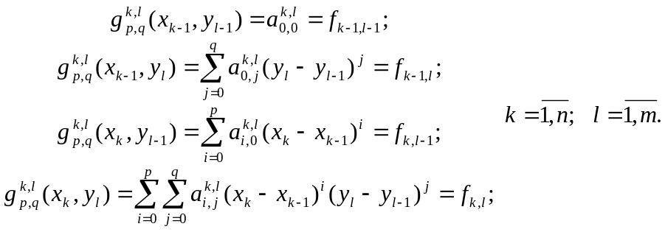 (4)
Для полной определенности задачи необходимо построить еще 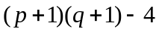 соотношений для каждого полинома. Данные соотношения можно получить, если известны значения производных от функции в узлах сетки. Однако в данной постановке задачи эти значения неизвестны, но их можно приближенно вычислить, используя метод неопределенных коэффициентов. Опишем процедуру вычисления приближенных значений смешанных производных от функции
Пусть M – максимальный порядок вычисляемых смешанных производных. Вычислим производные
(5)
Используя значения функции заданные на слоях сетки 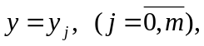 с помощью метода неопределенных коэффициентов вычислим чистые производные по x:
(6)
Аналогично, используя значения функции заданные на слоях сетки 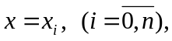 вычислим чистые производные по y:
(7)
Далее, используя приближенные значения первой производной по y (7) от функции заданные на слоях сетки с помощью метода неопределенных коэффициентов вычислим производные:
(8)
Аналогично, используя приближенные значения первой производной по x (6) от функции заданные на слоях сетки вычислим производные:
(9)
Подобным образом вычисляются все остальные производные.
Вычислим производную порядка (s,t) от полинома (1):
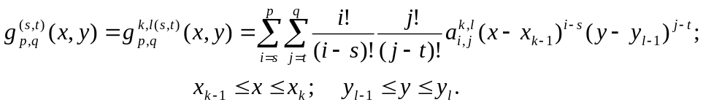 (10)
Потребуем, чтобы в угловых точках каждого частичного прямоугольника 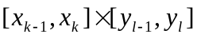 производные полинома (10) равнялись вычисленным ранее приближенным значениям производных от функции 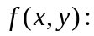
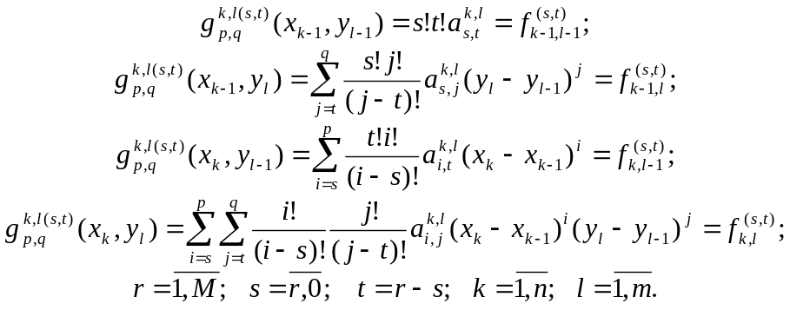 (11)
Для полной определенности задачи необходимо построить соотношений. Таким образом, необходимо, чтобы выполнялось условие:
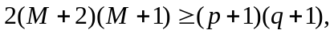 (12)
где M – высший порядок вычисляемых смешанных производных, (p,q) – степень полинома (1). Также для того, чтобы задача не стала переопределенной, необходимо ограничить сверху число уравнений, отбросив лишние уравнения. Объединяя (4) и (11), получим nm СЛАУ порядка :
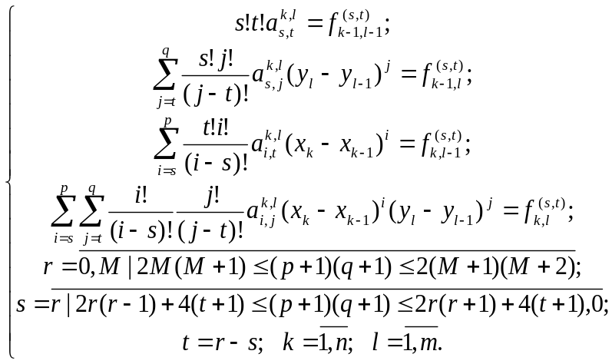 (13)
Решив системы (13), например, методом Гаусса [], получим искомые коэффициенты полинома (1). Отметим, что в случае равномерной сетки по обеим осям матрица для системы (13) одинакова для всех прямоугольников сетки. Это позволяет один раз построить LU-разложение для матрицы системы и пользоваться этим разложением при нахождении всех коэффициентов […].

Приведем сравнительную характеристику алгоритмов аппроксимации: бикубического сплайна и модификации эрмитовской аппроксимации функций от двух переменных. В качестве тестовой была выбрана следующая функция:
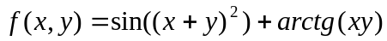 (14)
Оценка погрешности осуществлялась по формуле
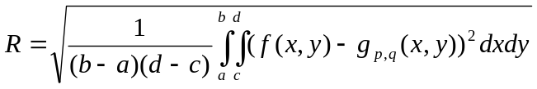. (15)
При восстановлении функции на равномерной сетке формула имеет вид:
(16)
где 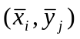 – середина частичного прямоугольника 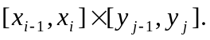
В таблице 1 приводятся результаты численного эксперимента восстановления функции (14) на прямоугольной области 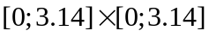 указанными выше алгоритмами.

Таблица 1 Точность восстановления функции от двух переменных (14)
Алгоритм  восстановления | Число точек разбиения прямоугольной области
Алгоритм  восстановления | 50×50 | 100×100 | 250×250 | 500×500
Бикубический  сплайн | 0.03839356 | 0.00980709 | 0.00157862 | 0.00039499
Модификация  эрмитовской  аппроксимации | 6.384570E-6 | 1.037862E-7 | 1.932895E-9 | 3.60386E-10

Из таблицы 1 видно, что восстановление при помощи модификации эрмитовской аппроксимации намного точнее, чем при использовании бикубических сплайнов. Однако восстановление первым алгоритмом требует значительных временных затрат, а также большого объема памяти для хранения коэффициентов. В то же время восстановление бикубическими сплайнами осуществляется очень быстро и не требует много памяти. Поэтому при решении задач следует выбирать между точностью и скоростью.

Список использованных источников

1 Калиткин, Н.Н. Численные методы. М: Наука - 1978. 510 с.

БИБЛИОГРАФИЧЕСКИЙ СПИСОК

Список использованных источников

1 Бахвалов, Н.С. Жидков Н.П. Кобельков Г.М. Численные методы. Лаборатория базовых знаний. 2003 . 632 с.
2 Березин, Н.С.; Жидков, Н.П. Методы вычислений в 2 томах. М.: физико-математической литературы; Издание 2-е. 1962. 680 с.
3 Бобков В.В., Крылов В.И., Монастырный П.И. Начала теории вычислительных методов. Дифференциальные уравнения. – Мн.: Наука и техника, 1982. – 286 с.
4 Богачев К.Ю. Практикум на ЭВМ. Методы решения линейных систем и нахождения собственных значений. М.: МГУ им. М.В. Ломоносова. 1998. 137 с.
5 Ваннер Г., Нерсетт С., Хайрер Э. Решение обыкновенных дифференциальных уравнений. Нежесткие задачи: Пер. с англ. – М.: Мир, 1990. – 512 с.
6 Ваннер Г., Хайрер Э. Решение обыкновенных дифференциальных уравнений. Жесткие и дифференциально-алгебраические задачи. Пер. с англ. – М.: Мир, 1999. – 685 с.
7 Жанлав Т., Пузынин И.В. О комбинации метода установления и метода Ньютона для решения нелинейных дифференциальных задач // Ж. вычисл. матем. и матем. физ. – 1994. – Т.34, № 2. – С. 175 – 184.
8 Икрамов Х.Д. Численное решение матричных уравнений. Под редакцией Д.К. Фаддеева. – М: Наука. Главная редакция физико-математической литературы, 1984. – 192 с.
9 Калиткин, Н.Н. Численные методы. М: Наука - 1978. 510 с.
10 Кацман Ю. Я. Прикладная математика. Численные методы. Учебное пособие. – Томск: Изд. ТПУ, 2000. – 68 с.
11 Копченова Н.В. Вычислительная математика в примерах и задачах. М.: Лань. 2008. 367 с.
12 Мадорский, В.М. Квазиньютоновские процессы для решения уравнений. Брест УО БрГУ им. А.С. Пушкина. 2005. 186 с.
13 На Ц. Вычислительные методы решения прикладных граничных задач: Пер. с англ. – М.: Мир, 1982 – 296 с.
14 Ортега Дж., Пул. У. Введение в численные методы решения дифференциальных уравнений / Пер. с англ.; Под ред. А.А. Абрамова. – М.: Наука. Гл. ред. физ.-мат. лит., 1986. – 288 с.
15 Самарский А.А. Введение в численные методы. Лань. 2005. 288 с.

